

**CURSOS NATACIÓN 2024**

**PISCINA MUNICIPAL**

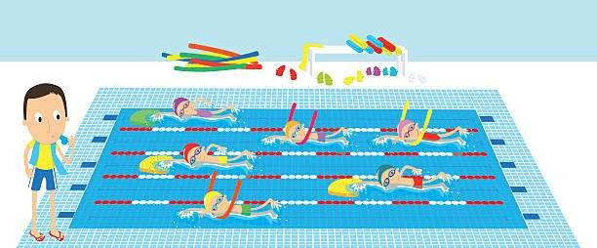

**LUNES A JUEVES**

**DÍAS JULIO: 15-16-17-18-22-23-24-25**

**DÍAS AGOSTO: 5-6-7-8-12-13-14-15**

**HORARIO:**

**POR LA MAÑANA: 11:00 A 12:00H.**

**LOS NIÑ@S DE 3-4-5 AÑOS Y ADULTOS**

**(GRUPOS MÁXIMO DE 5 NIÑ@S)**

**POR LA TARDE: 20:00-21:00H**

**RESTO DE EDADES**

**(GRUPOS MÁXIMO 10 NIN@S)**

**PRECIO CURSO:55€**